- 单一责任原则：Single Responsibility Principe （SRP），应该有且仅有一个原因引起类的变更。
BO（Business Object）业务对象
Biz（Business Logic）业务逻辑
speak yourself：把接口、类、方法按功能分开
- 里氏替换原则：Liskov Substitution Principe （LSP），只要父类能出现的地方子类就可以出现，而且替换为子类也不会产生任何错误或异常。
- 依赖倒置原则：Dependence Inversion Principe （DIP），高层模块不应该依赖底层模块，二者都应该依赖抽象，抽象不应该依赖细节，细节应该依赖抽象。（面向接口编程）
- 接口隔离原则：Interface Segregation Principe客户端不应该依赖它不需要的接口，类之间的依赖应该建立在最小的接口上。根据接口隔离原则拆分接口时，必须首先满足单一责任原则。接口要高内聚。
speak yourself：接口分功能定义，尽量细化，防止封装过度。
- 最少知识原则：Least Knowledge Principe（LKP），一个类对其它类的了解应该最少。
- 开闭原则：对拓展开发，对修改关闭。
- 策略模式：Strategy Pattern（Policy Pattern）
定义一组算法，将每个算法都封装起来，并且使它们之间可以互换。
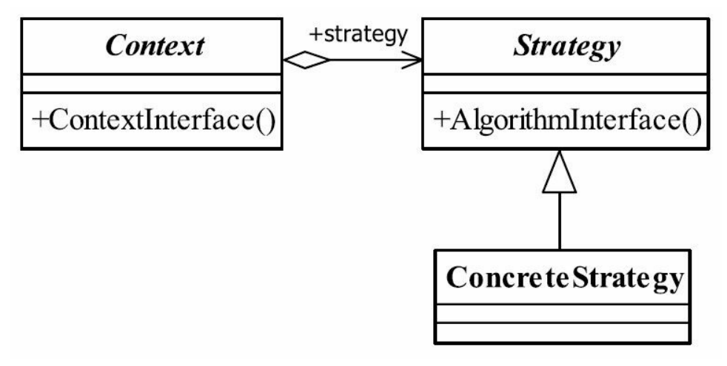
策略模式的重点就是封装角色，它是借用了代理模式的思路，它和代理模式之间的差别就是策略模式的封装角色和被封装的策略类不用是同一个接口，如果是同一个接口那就成为了代理模式。
缺点：策略类数量增多，所有的策略类都需要对外暴露。如果系统中的一个策略家族的具体策略数量超过4个，则需要考虑使用混合模式，解决策略类膨胀和对外暴露的问题。
speak yourself：如果某些类有共同（意义上）的方法，但是具体操作又个性化，那么可以把那个共同的方法抽象成为接口，通过类实现接口来定义具体的操作。在调用处利用多态，通过子类实例化接口，执行共同的方法，实际上执行的是接口实现类里面的个性化操作。

观察者模式：Observer Pattern（Publish/Subscribe）
定义对象间一种一对多的依赖关系，使得每当一个对象改变状态，则所有依赖于它的对象都会得到通知并被自动更新。
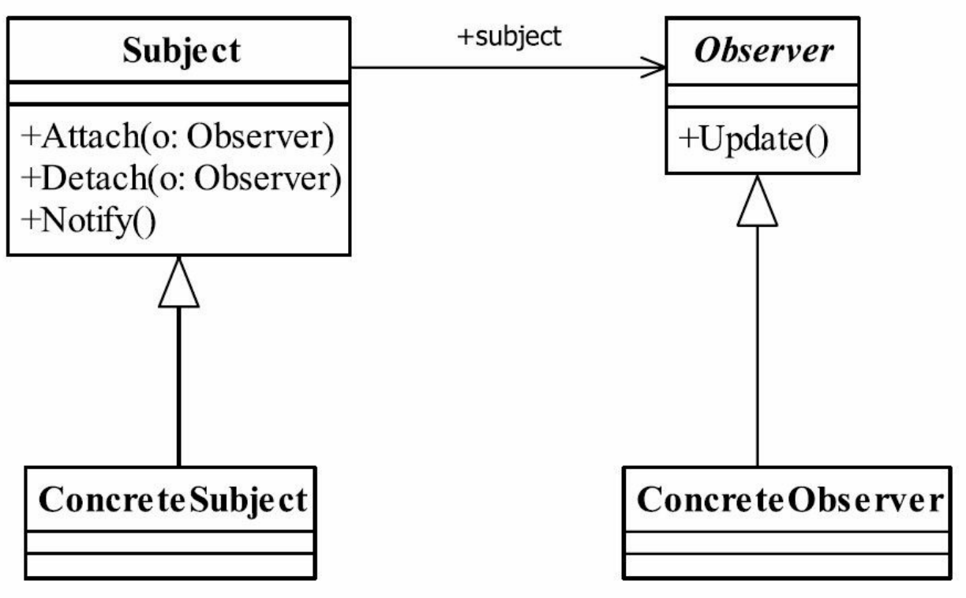
speak yourself：把监听者安排到被监听者的内部，实时监听被监听者的动作，免去去监听者与被监听者之间的“间谍线程”。

单例模式：Singleton Pattern
确保一个类只有一个实例，而且自行实例化并向整个系统提供这个实例。
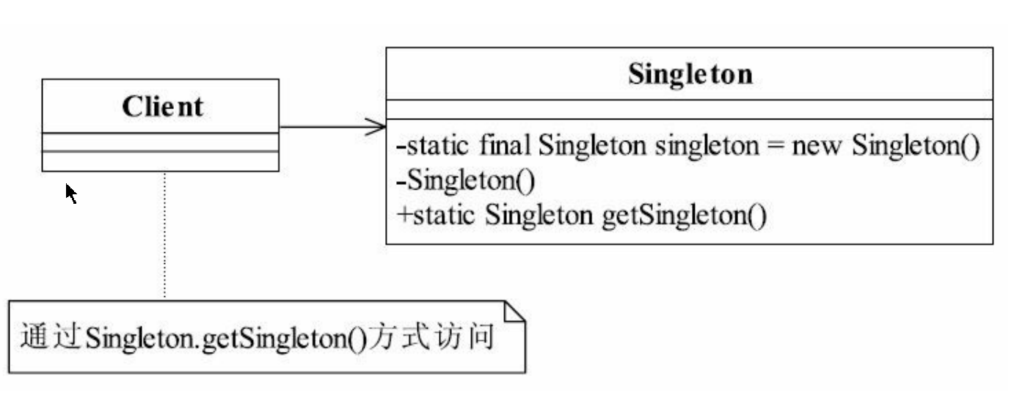
线程不安全的单例模式，饿汉式；线程安全的单例模式，懒汉式。
speak yourself：把一个类的构造函数私有化，在类加载时就创建实例，向外提供静态的实例获取方法。

工厂（静态）模式：Factory Pattern
定义一个用于创建对象的接口，让子类决定实例化哪个子类，可以使类的实例化延迟到其子类。
工厂模式可以代替单例模式：构造函数私有化，通过反射实例化唯一对象。
拓展与应用：延迟初始化，如JDBC连接池。

- 抽象工厂模式：Abstract Factory Pattern
为创建一组相关或者相互依赖的对象提供一个接口，而且无需指定它们的具体类。
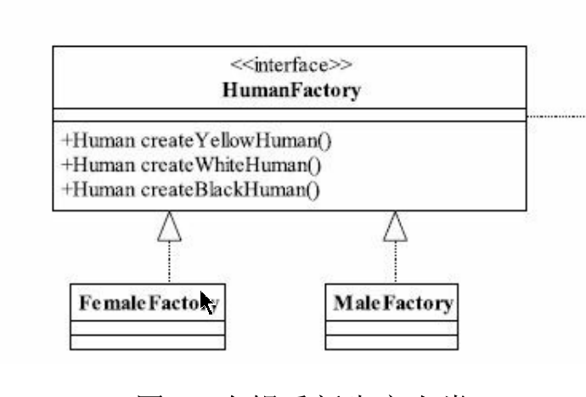
speak yourself：定义一个工厂的接口，提供不同的工厂类实现该接口，从而实现个性化工厂。

模板方法模式：Template Method Pattern
定义一个操作中的算法框架，而将一些步骤延迟到子类中。使得子类可以不改变一个算法的结构即可重定义该算法的某些特征。
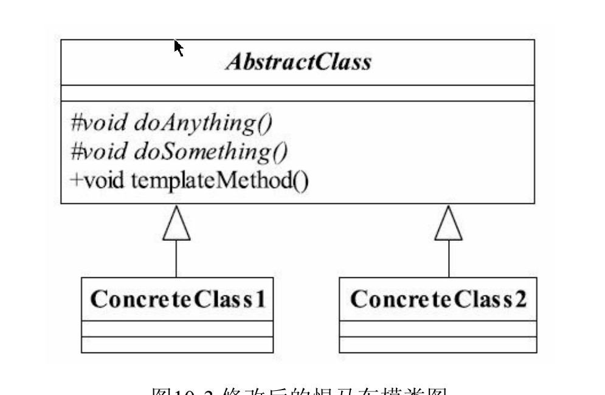
多个子类有公有的方法，并且逻辑基本相同时。重要、复杂的算法，可以把核心算法设计为模板方法，周边的相关细节功能则由各个子类实现。重构时，模板方法模式是一个经常使用的模式，把相同的代码抽取到父类中，然后通
过钩子函数（见“模板方法模式的扩展”）约束其行为。
speak yourself：模板方法模式是把重复性较高算法抽象成抽象类，接口。通过钩子函数可以进行方法的个性化。

建造者模式：Builder Pattern
将一个复杂对象的构建与它的表示分离，使得同样的构建过程可以创建不同的表示。
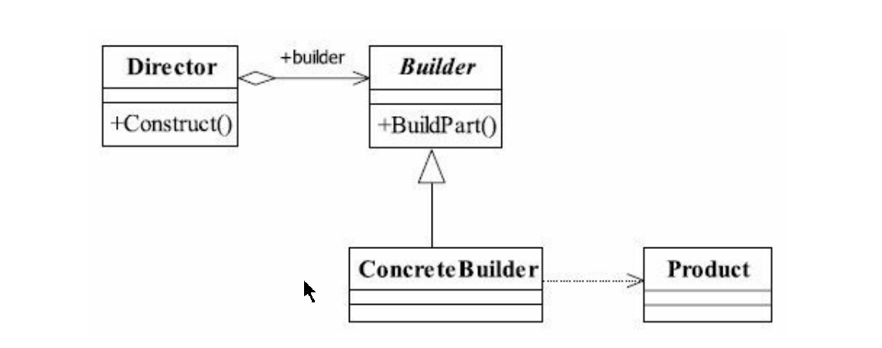
建造者模式关注的是零件类型和装配工艺（顺序），这是它与工厂方法模式最大不同的地方，虽然同为创建类模式，但是注重点不同。建造者模式最主要的功能是基本方法的调用顺序安排，也就是这些基本方法已经实现了，通俗地说就是零件的装配，顺序不同产生的对象也不同；而工厂方法则重点是创建，创建零件是它的主要职责，组装顺序则不是它关心的。
speak yourself：将一个对象的创建交给第三方（建造者），由建造者决定对象的表示。

代理模式：Proxy Pattern
为其它对象提供一种代理以控制对这个对象的访问。
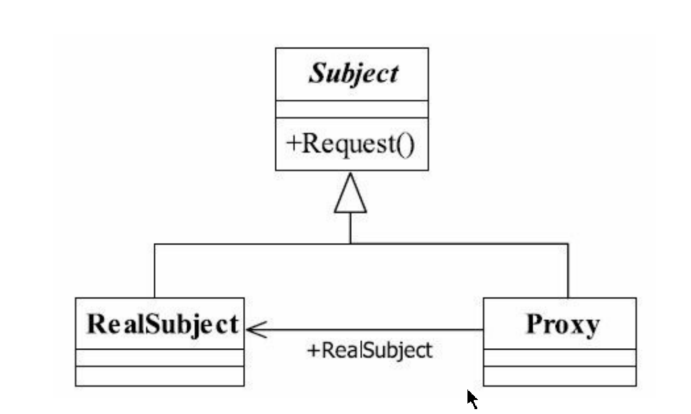
普通代理与强制代理：强制代理，在真实类中指定唯一代理，并且暴露访问代理的方法。
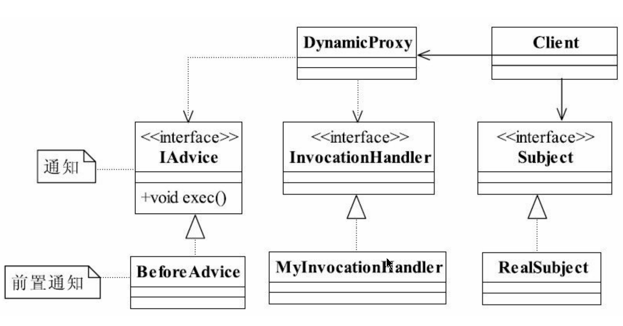

动态代理：动态代理是在实现阶段不用关心代理谁，而在运行阶段才指定代理哪一个对象。
中介类与委托类构成了静态代理关系，在这个关系中，中介类是代理类，委托类就是委托类; 代理类与中介类也构成一个静态代理关系，在这个关系中，中介类是委托类，代理类是代理类。也就是说，动态代理关系由两组静态代理关系组成，这就是动态代理的原理。
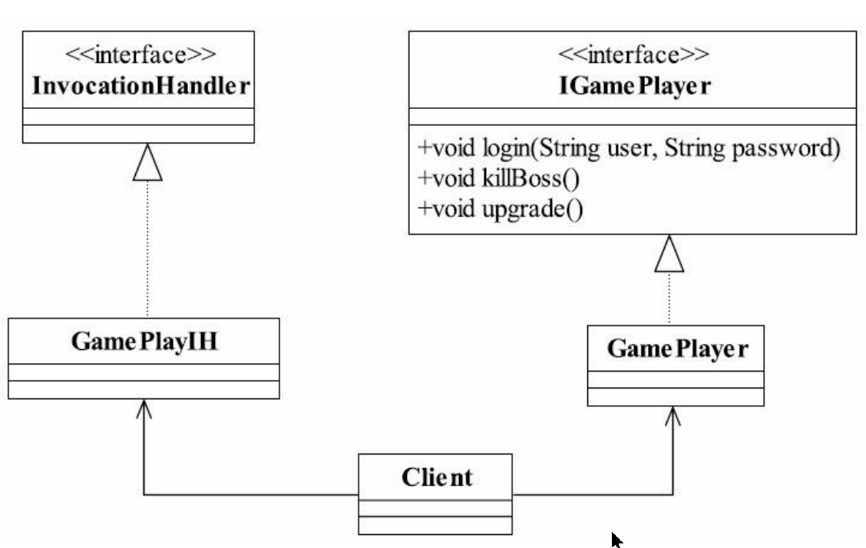
动态代理是根据被代理的接口生成所有的方法，也就是说给定一个接口，动态代理会宣称“我已经实现该接口下的所有方法了”。默认情况下所有的方法返回值都是空的，是的，代理已经实现它了，但是没有任何的逻辑含义。通过InvocationHandler接口，所有方法都由该Handler来进行处理，即所有被代理的方法都由InvocationHandler接管实际的处理任务。
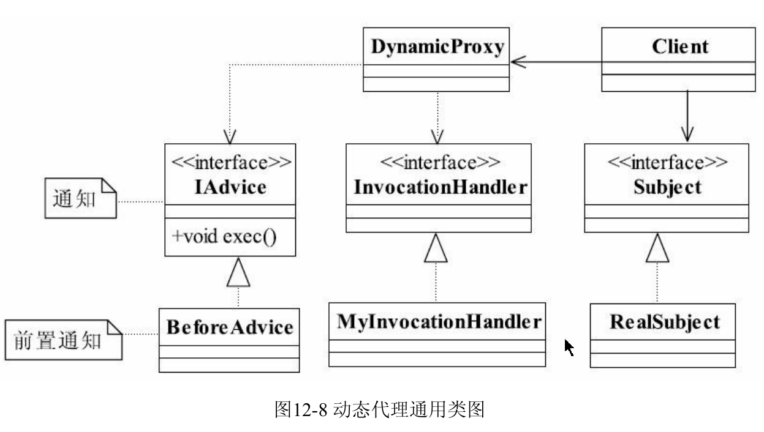

原型模式：Prototype Pattern
用原型实例指定创建对象的种类，并通过拷贝这些原型创建新的对象。
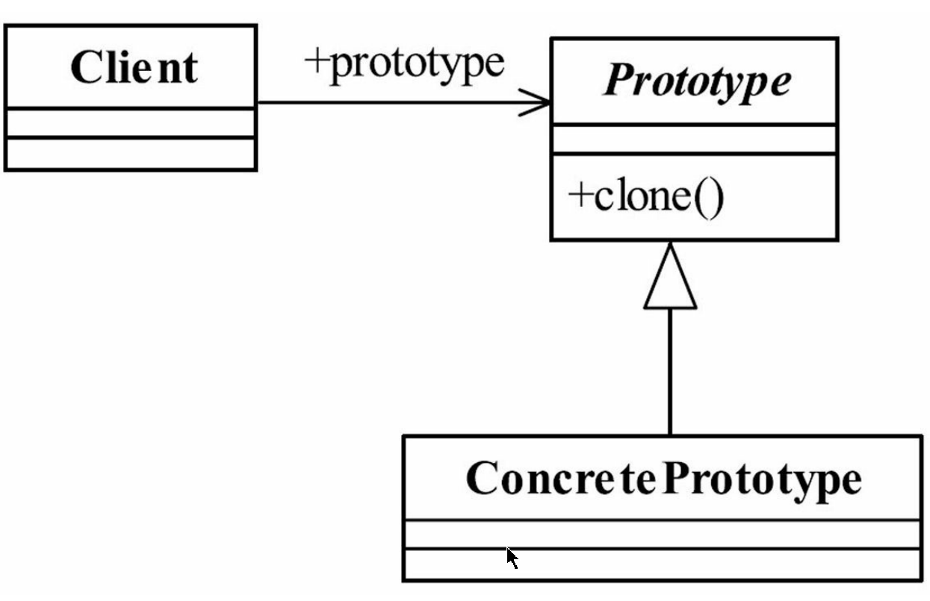
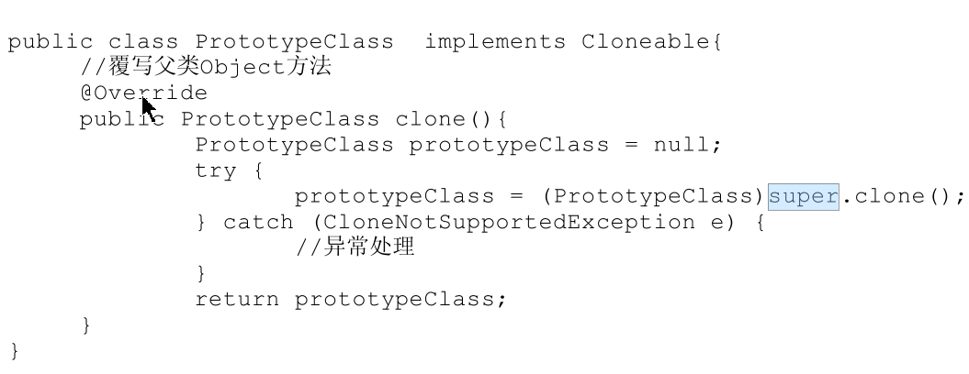
原型模式的优点：原型模式是在内存二进制流（堆内存）的拷贝，要比直接new一个对象性能好很多。
可以逃避构造函数的约束（缺点？）。
使用原型模式时，引用的成员变量必须满足两个条件才不会被拷贝：一是类的成
员变量，而不是方法内变量；二是必须是一个可变的引用对象，而不是一个原始类型或不可
变对象。
要使用clone方法，类的成员变量上不要增加final关键字。

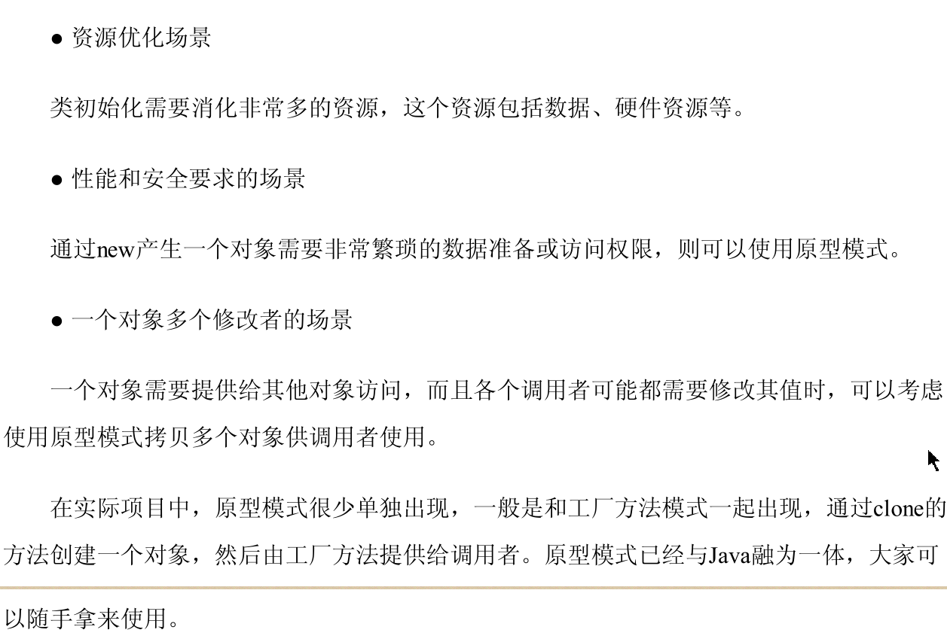

中介者模式（调停者模式）：
用一个中介对象封装一系列的对象交互，中介者使各对象不需要显示地相互作用，从而使其耦合松散，而且可以独立地改变它
们之间的交互。
优点：中介者模式的优点就是减少类间的依赖，把原有的一对多的依赖变成了一对一的依赖，同事类只依赖中介者，减少了依赖，当然同时也降低了类间的耦合。
缺点：中介者模式的缺点就是中介者会膨胀得很大，而且逻辑复杂，原本N个对象直接的相互依赖关系转换为中介者和同事类的依赖关系，同事类越多，中介者的逻辑就越复杂。
中介者模式适用于多个对象之间紧密耦合的情况，紧密耦合的标准是：在类图中出现了蜘蛛网状结构。在这种情况下一定要考虑使用中介者模式，这有利于把蜘蛛网梳理为星型结构，使原本复杂混乱的关系变得清晰简单。
speak yourself：中介者模式指的是定义一个中介者，通过接受操作指令进行任务的实现（或者转发），从而避免了各类之间过于紧密的耦合。

命令模式：

